**NHẬN XÉT CỦA GIÁO VIÊN HƯỚNG DẪN**

*Trà Vinh, ngày ….. tháng …… năm 2019*

**Giáo viên hướng dẫn**

*(Ký tên và ghi rõ họ tên)*

**NHẬN XÉT CỦA THÀNH VIÊN HỘI ĐỒNG**

*Trà Vinh, ngày ….. tháng …… năm 2019*

**Thành viên hội đồng**

*(Ký tên và ghi rõ họ tên)*

**LỜI CẢM ƠN**

Đầu tiên, tôi xin gửi lời cảm ơn chân thành đến Ban Giám hiệu nhà trường, Ban lãnh đạo Khoa Kỹ Thuật và Công Nghệ, Trường Đại Học Trà Vinh đã tạo mọi điều kiện để tôi có thời gian học tập tại trường.

Đồng thời, tôi cũng chân thành cảm ơn thầy (cô) tại Bộ môn Công nghệ Thông tin đã tận tình giảng dạy, cung cấp cho tôi những kiến thức cần thiết và bổ ích trong suốt thời gian học tập tại trường cũng là thời gian thực hiện đồ án.

Tôi cũng gửi lời cảm ơn sâu sắc đến cô Nguyễn Ngọc Đan Thanh, đã hướng dẫn tôi trong suốt quá trình thực hiện đồ án, cô luôn tận tình hướng dẫn, chỉ bảo và cung cấp cho tôi những kiến thức chuyên môn, kĩ năng làm việc và truyền đạt cho tôi những kinh nghiệm quý báo.

Tôi cũng chân thành cảm ơn gia đình, toàn thể bạn bè đã luôn giúp đỡ và động viên tôi trong suốt quá trình học tập cũng như thực hiện đồ án.

Tuy tôi đã cố gắng nhưng không tránh khỏi những thiếu sót, mong nhận được sự đóng ý kiến đánh giá từ thầy (cô) để đồ án của tôi được hoàn thiện hơn.

Xin chân thành cảm ơn!

Sinh viên thực hiện

Cao Mộng Ngân

**MỤC LỤC**

CHƯƠNG 1 MỞ ĐẦU 1

1.1 Lý do chọn đề tài 1

1.2 Mục tiêu 1

1.3 Phạm vi nghiên cứu 1

1.4 Phương pháp nghiên cứu 1

CHƯƠNG 2 CƠ SỞ LÝ THUYẾT 2

2.1 Ngôn ngữ HTML 2

2.1.1 Cấu trúc của một tài liệu HTML 3

2.1.2 Các thẻ ngắt 4

2.2 Thư viện Boostrap 6

2.2.1 Sử dụng Bootstrap 7

2.2.2 Table trong Bootstrap 8

2.3 Ngôn ngữ PHP 9

CHƯƠNG 3 PHÂN TÍCH THIẾT KẾ HỆ THỐNG 13

3.1 Mô tả bài toán 13

3.2 Phân tích yêu cầu hệ thống: 13

3.2.1 Yêu cầu chức năng 13

3.2.2 Yêu cầu phi chức năng 14

3.3 Thiết kế dữ liệu 14

3.3.1 Mô hình ERD 14

3.3.2 Danh sách các thực thể 14

3.3.3 Mô tả chi tiết các thực thể 15

3.4 Thiết kế xử lý 20

3.4.1 Thiết kế xử lý ở cấp độ 0 20

3.4.2 Thiết kế xử lý ở cấp độ 1 21

3.4.2.1 Người quản trị 21

3.4.2.2 Cán bộ quản lý 22

3.4.2.3 Cán bộ giảng viên 22

3.5 Thiết kế giao diện 22

3.5.1 Hệ thống menu 22

3.5.2 Hệ thống màn hình 23

3.5.2.1 Màn hình đăng nhập 24

3.5.2.2 Màn hình cập nhật dữ liệu 24

3.5.2.3 Màn hình thống kê 24

CHƯƠNG 4 CÀI ĐẶT VÀ THỬ NGHIỆM 25

4.1 Bộ dữ liệu thử nghiệm 25

4.1.1 Danh sách môn học 25

4.1.2 Danh sách lớp 27

4.1.3 Danh sách giảng viên bộ môn công nghệ thông tin 28

4.1.4 Danh sách đề cương chi tiết của năm 2018-2019 29

4.2 Kết quả thử nghiệm 30

4.2.1 Quản trị hệ thống và cán bộ quản lý 30

4.2.1.1 Cập nhật thông tin giảng viên 31

4.2.1.2 Thống kê đề cương chi tiết 32

4.2.2 Giảng viên 34

4.2.2.1 Cập nhật đề cương chi tiết 34

4.2.2.2 Thống kê đề cương chi tiết 35

CHƯƠNG 5 KẾT LUẬN 36

5.1 Kết quả đạt được 36

5.1.1 Kết quả đạt được: 36

5.1.2 Hạn chế: 36

5.2 Hướng phát triển 36

CHƯƠNG 6 TÀI LIỆU THAM KHẢO 37

MỤC LỤC BẢNG

Bảng 1 Bảng canh lề 5

Bảng 2 Hổ trợ của boostrap hiển thị trang web 7

Bảng 3 Bảng khoa 15

Bảng 4 Bảng bộ môn 15

Bảng 5 Bảng giảng viên 16

Bảng 6 Bảng giảng viên 16

Bảng 7 Bảng đề cương chi tiết 17

Bảng 8 Bảng lớp học 17

Bảng 9 Bảng đăng nhập 17

Bảng 10 Bảng học kỳ 18

Bảng 11 Bảng mã bậc học 18

Bảng 12 Bảng năm học 18

Bảng 13 Bảng ngành 19

Bảng 14 Bảng danh sách môn học 24

Bảng 15 Bảng danh sách lớp 26

Bảng 16 Bảng danh sách giảng viên 27

Bảng 17 Bảng danh sách môn học 28

MỤC LỤC HÌNH

Hình 1 Cấu trúc bộ của Boostrap 7

Hình 2 Hoạt động của PHP 10

Hình 3 Mô hình thực thể kết hợp 14

Hình 4 Hình DFD quản trị cấp 0 19

Hình 5 Hình DFD quản trị cấp 1 20

Hình 6 Hình DFD quản trị cấp 1 20

Hình 7 Hình DFD của cán bộ quản lý cấp 1 21

Hình 8 Hình DFD của giảng viên cấp 1 21

Hình 9 Hình hệ thống menu của quản trị viên 22

Hình 10 Hình menu cập nhật dữ liệu 22

Hình 11 Hình menu đề cương chi tiết 22

Hình 12 Màn hình đăng nhập hệ thống 23

Hình 13 Màn hình cập nhật dữ liệu môn học 23

Hình 14 Màn hình thống kê môn học 23

Hình 15 Màn hình cập nhật danh sách giảng viên 30

Hình 16 Màn hình sửa thông tin giảng viên 30

Hình 17 Màn hình thể hiện thông tin đã sửa thông tin giảng viên 31

Hình 18 Màn hình thống kê đề cương chi tiết theo môn học 31

Hình 19 Màn hình thống kê đề cương chi tiết theo lớp 31

Hình 20 Màn hình thống kê theo năm học-học kỳ 32

Hình 21 Màn hình cập nhật đề cương chi tiết của giảng viên 32

Hình 22 Màn hình khi sửa thông tin đề cương chi tiết 33

Hình 23 Màn hình đã sửa khi thành công 33

# MỞ ĐẦU

## Lý do chọn đề tài

Đối với sinh viên việc học từng môn học thì thông tin về môn học vô cùng cần thiết, cũng như việc giáo viên lên kế hoạch về việc dạy môn học để cho sinh viên biết thông tin về môn học khá là quan trọng trong quá trình cho sinh viên tiếp cận với kiến thức một cách hiệu quả hơn. Do đó, khi khoa phân công giáo viên giảng dạy thì đầu mỗi học kì giáo viên sẽ soạn ra đề cương chi tiết đưa cho bộ môn hoặc khoa phê duyệt. Từ việc sinh viên thuận lợi hơn trong việc tra cứu chính xác hơn về thông tin môn học, công việc quản lý đề cương chi tiết môn học đối môn học của các ngành học, bậc học, hệ đào tạo mà giảng viên phụ trách càng hiệu quả và chính xác hơn, do đó cần có một hệ thống quản lý công việc trên.

## Mục tiêu

Xây dựng hệ thống quản lý đề cương chi tiết cho Bộ môn Công nghệ thông tin.

## Phạm vi nghiên cứu

Đề tài này sẽ tập trung nghiên cứu việc quản lý đề cương chi tiết cho Bộ môn Công nghệ thông tin.

## Phương pháp nghiên cứu

Phương pháp nghiên cứu lý thuyết: Tìm hiểu lý thuyết, phân tích cơ sở dữ liệu,tìm kiếm tài liệu liên quan về ngôn ngữ để lập trình hổ trợ web như HTML, thư viện Bootstrap, PHP....

Phương pháp thực nghiệm: Xây dựng hệ thống quản lý đề cương chi tiết cho Bộ môn Công nghệ thông tin.

# CƠ SỞ LÝ THUYẾT

## Ngôn ngữ HTML

Ngôn ngữ đánh dấu siêu văn bản (html) chỉ rõ một trang Web sẽ được hiển thị như thế nào trong một trình duyệt. Sử dụng các thẻ và các phần tử html, bạn có thể:

Điều khiển hình thức và nội dung của trang.

Xuất bản các tài liệu trực tuyến và truy xuất thông tin trực tuyến bằng cách sử dụng các liên kết được chèn vào tài liệu html.

Tạo các biểu mẫu trực tuyến để thu thập thông tin về người dùng, quản lý các giao dịch ...

Chèn các đối tượng như audio clip, video clip, các thành phần ActiveX, Flash và các Java Applet vào tài liệu html.

Tài liệu html tạo thành mã nguồn của trang Web. Khi được xem trên trình soạn thảo, tài liệu này là một chuỗi các thẻ và các phần tử, mà chúng xác định trang web hiển thị như thế nào. Trình duyệt đọc các file có đuôi .htm hay .html và hiển thị trang web đó theo các lệnh có trong đó. HTML là kiến thức cơ bản mà bất cứ ai muốn [học lập trình web](http://hoclaptrinhweb.org/hoc-thiet-ke-web/lap-trinh-web.html) hoặc [học thiết kế web](http://hoclaptrinhweb.org/hoc-thiet-ke-web/hoc-thiet-ke-giao-dien-web.html) đều phải biết. Tất cả các trang web dù xử lý phức tạp đến đâu đều phải trả về dưới dạng mã nguồn HTML để trình duyệt có thể hiểu và hiển thị lên được.

Ví dụ, theo cú pháp html dưới đây sẽ hiển thị thông điệp “My first html document”

<html>

<head>

<title>Welcome to html</title>

</head>

<body>

<H3>My first html document</H3>

</body>

</html>

### Cấu trúc của một tài liệu HTML

Một tài liệu html gồm 3 phần cơ bản:

Phần html: Mọi tài liệu html phải bắt đầu bằng thẻ mở html <html> và kết thúc bằng thẻ đóng html </html>

<html> …. </html>

     Thẻ html báo cho trình duyệt biết nội dung giữa hai thẻ này là một tài liệu html.

Phần tiêu đề: Phần tiêu đề bắt đầu bằng thẻ <head> và kết thúc bởi thẻ </head>. Phần này chứa tiêu đề mà được hiển thị trên thanh điều hướng của trang Web. Tiêu đề nằm trong thẻ title, bắt đầu bằng thẻ <title> và kết thúc là thẻ </title>.

Tiêu đề là phần khá quan trọng. Khi người dùng tìm kiếm thông tin, tiêu đề của trang Web cung cấp từ khóa chính yếu cho việc tìm kiếm.

Phần thân: phần này nằm sau phần tiêu đề. Phầ̀n thân bao gồm văn bản, hình ảnh và các liên kết mà bạn muốn hiển thị trên trang web của mình. Phần thân bắt đầu bằng thẻ <body> và kết thúc bằng thẻ </body>

Ví dụ 1:

<html>

<head>

<title>Welcome to the world of html</title>

</head>

<body>

<P>This is going to be real fun</P>

</body>

</html>

Bạn có chú ý đến thẻ <P> trong ví dụ 2 không?

Thẻ <P> để trình bày một đoạn.

Khi viết một bài báo hay một bài luận, bạn nhóm nội dung thành một loạt các đoạn. Trong một tài liệu html cũng vậy nội dung có thể  được nhóm thành các đoạn. Thẻ <P> được sử dụng để đánh dấu sự bắt đầu của một đoạn mới.

### Các thẻ ngắt

Phần tử <br> được sử dụng để ngắt dòng trong tài liệu html. Thẻ <br> bổ sung một ký tự xuống dòng tại vị trí của thẻ.

Ví dụ 2:

<html>

   <head>

       <title>Welcome to html</title>

   </head>

  <body>

     <P>This is going to be real <br>fun

      <P> Another paragraph element

   </body>

</html>

**Thuộc Tính Thẻ**

 Là những đặc tính, tính chất mang theo để trình duyệt định dạng và hiển thị thẻ đó. Mỗi thẻ có thể có 1 hoặc nhiều thuộc tính.Mỗi thuộc tính có tên thuộc tính và giá trị của thuộc tính, giá trị được đặt trong dấu "".

**Cú pháp:**

<tên_thẻ thuộc_tính_1="giá_trị_thuộc_tính_1"thuộc_tính_2="giá_trị_thuộc_tính_2"

... />

Thuộc tính align được sử dụng để canh lề cho các phần tử html trong trang Web. Chúng ta có thể canh lề văn bản, các đối tượng, hình ảnh, các đoạn, các phân đoạn,.... Sau đây, bạn sẽ học cách canh lề văn bản.

Thuộc tính align gồm các giá trị sau:

Bảng 1 Bảng canh lề

|  |  |
| --- | --- |
| *Value* | *Description* |
| Left | Văn bản được canh lề trái |
| Center | Văn bản được canh giữa |
| Right | Văn bản được canh phải |
| Justify | Văn bản được canh đều hai bên |

Canh lề được mặc định dựa vào hướng của văn bản. Nếu hướng văn bản là từ trái sang phải thì mặc định là trái.

**Ví dụ:**

<html>

     <head>

           <title>Learning html</title>

     </head>

     <body>

          <P align = right>This is good fun</P>

      </body>

</html>

**Thẻ meta**

Thẻ meta được sử dụng để cung cấp metadata cho trang web, metadata không hiển thị trên trang web nhưng lại là một phần tử khá quan trọng đối với search engine

Thẻ meta thường được dùng để chỉ định mô tả về trang web, từ khóa, tác giả trang web, lần sửa chữa cuối cùng và một số thông tin khác

Các dữ liệu metadata được chỉ định bằng thẻ meta có thể được dùng bởi trình duyệt (hiển thị nội dung hoặc reload lại trang), search engine, từ khóa hoặc các web service  khác.

Ví dụ:

<head>

<meta charset="UTF-8">

<meta name="description" content="Free Web tutorials">

<meta name="keywords" content="html,CSS,XML,JavaScript">

<meta name="author" content="Hege Refsnes">

</head>

## Thư viện Boostrap

Bootstrap ra đời và được xuất bản trên github vào tháng 8 năm 2011. Về cơ bản, ta hiểu nôm na nó như là một thư viện bao gồm các StyleSheet được dựng sẵn trong các file nằm trong folder của bootstrap và công việc của ta là hiểu được nó, nhớ tên các style được dựng sẵn và "ốp" vào cho giao diện.

Tại sao bạn nên dùng bootstrap, nó đơn giản là một thư viện sẵn có nên việc sử dụng nó sẽ giúp bạn phát triển nhanh chóng website của mình. Rất dễ sử dụng, vì nó được viết bằng html, css, javascript nên bạn chỉ cần có kiến thức cơ bản về 3 cái đó là có thể sử dụng bootstrap tốt.

Tính năng Responsive hữu ích: Bootstrap xây dựng sẵn reponsive css trên các thiết bị mobiles, tablets, và desktops nên bạn sẽ không mất thời gian viết cái đống css lằng nhằng nữa.

Tương thích với trình duyệt: Nó tương thích với tất cả các trình duyệt (Chrome,Firefox, Internet Explorer, Safari, and Opera)

### Sử dụng Bootstrap

Download Bootstrap từ getbootstrap.com.Thêm Bootstrap từ CDN  
Note: cái này chia sẻ với mọi người là nên “Thêm nó từ CDN” vì theo như các diễn đàn chia sẻ thì nó có sẵn các cơ chế cache trên máy như thế sẽ không mất thời gian tải lại file nữa mà dùng luôn, còn không thì mỗi lần vào site mình lại phải tải bootstrap về sẽ mất thời giạn tải trang.

Cấu trúc bộ của của Boostrap:

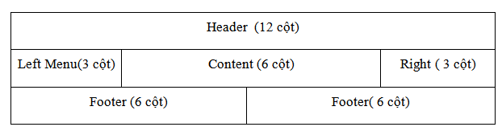

Hình 1 Cấu trúc bộ của Boostrap

Đây là phần giao diện website được stylesheet bằng grid system. Ở hình này chúng ta dễ dàng nhận ra là giao diện có 3 hàng, hàng thứ nhất có 12 cột chính là lớp col-md-12, hàng thứ hai gồm 3 thành phần như sau:

Phần left có 3 cột chính là lớp col-md-3

Phần content có 6 cột col-md-6

Phần right giống phần left cũng có 3 cột col-md-3

Phần footer gồm 2 thành phần và mỗi thành phần được chia thành 6 cột col-md-6

Bootstrap hỗ trợ cho chúng ta các grid system:

|  |  |  |  |
| --- | --- | --- | --- |
| Ký Hiệu Class | Thiết bị hỗ trợ | Độ rộng lớp container | Chú thích |
| .col-xs-# | Extra small | < 768px | Dùng cho điện thoại kích thước nhỏ hơn 768px |
| .col-sm-# | Small devices | ≥ 768px | Dùng cho tablets kích thước >= 768px |
| .col-md-# | Medium devices | ≥ 992p | Dùng cho desktop ( >=992px) |
| .col-lg-# | Large devices | ≥ 1200px | Dùng cho desktops >=1200px |

Bảng 2 Hổ trợ của boostrap hiển thị trang web

Ký tự # trong bảng trên đại diện cho số cột chứa phần tử đó, là một số từ 1 đến 12.

### Table trong Bootstrap

Để tạo một table đơn giản nhưng đẹp mắt trong bootstrap 3 thì ta chỉ cần tuân theo cấu trúc HTML Table bình thường, đồng thời thêm một class="table" vào. Một lưu ý nữa table trong bootstrap nó sẽ tự nhận diện hai group thead dùng hiển thị title và tbody dùng hiển thị nội dung nên bạn phải tuân thủ theo cấu trúc này.

Giờ các bạn thử thay dòng <table class="table"> thành <table class="table table-striped"> hoặc <table class="table table-bordered"> các bạn sẽ có được bảng với kiểu mới nhìn bắt mắt hơn và thông qua hai kiểu thay thế đó các bạn sẽ hình dung ra vấn đề đặt lớp cho bảng.

Nếu bạn muốn khi di chuyển chuột vào một hàng thì sẽ làm nổi bật hàng đó lên. Cũng như trên các bạn sẽ dùng <table class="table table-hover">.

Để dựng "table responsive", ta cần thêm 1 thẻ "<div>" bao quanh "<table>"

Muốn cho table hiển thị sinh động nhiều màu sắc, ta chỉ việc thêm class vào mỗi dòng:

<tr class="warning">

<tr class="danger">

<tr class="success">

**Panel và label trong bootstrap**.

Mỗi class label-default, label label-primary, label label-success, sẽ cho ra màu sắc các <lable> còn <class lable > để định nghĩa nó là một lablel. Cũng tương tự như vậy ta xét về panel.

Ta có thể tạo form theo bootstrap.Ta tạo form vertical (form dọc).Tạo form Horizontal (form ngang)….

## Ngôn ngữ PHP

**HP** - viết tắt hồi quy của **"Hypertext Preprocessor"**, là một ngôn ngữ lập trình kịch bản được chạy ở phía server nhằm sinh ra mã html trên client. PHP đã trải qua rất nhiều phiên bản và được tối ưu hóa cho các ứng dụng web, với cách viết mã rõ rãng, tốc độ nhanh, dễ học nên PHP đã trở thành một ngôn ngữ [lập trình web](http://hoclaptrinhweb.org/hoc-thiet-ke-web/lap-trinh-web.html) rất phổ biến và được ưa chuộng.

 PHP chạy trên môi trường Webserver và lưu trữ dữ liệu thông qua hệ quản trị cơ sở dữ liệu nên PHP thường đi kèm với Apache, MySQL và hệ điều hành Linux (LAMP).

Apache là một phần mềm web server có nhiệm vụ tiếp nhận request từ trình duyệt người dùng sau đó chuyển giao cho PHP xử lý và gửi trả lại cho trình duyệt.

MySQL cũng tương tự như các hệ quản trị cơ sở dữ liệu khác (Postgress, Oracle, SQL server...) đóng vai trò là nơi lưu trữ và truy vấn dữ liệu.

Linux: Hệ điều hành mã nguồn mở được sử dụng rất rộng rãi cho các webserver. Thông thường các phiên bản được sử dụng nhiều nhất là RedHat Enterprise Linux, Ubuntu...

**PHP hoạt động :**

Khi người sử dụng gọi trang PHP, Web Server sẽ triệu gọi PHP Engine để thông dịch dịch trang PHP và trả kết quả cho người dùng như hình bên dưới.

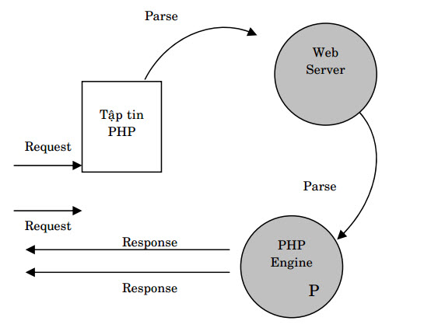

Hình 2 Hoạt động của PHP

Ngôn ngữ lập trình là một loại ngôn ngữ đặc biệt được thiết kế để giúp các lập trình viên có thể dễ dàng tạo ra các phần mềm (hay ứng dụng) máy tính. Ngôn ngữ lập trình bao gồm các quy tắc mà các lập trình viên cần tuân theo khi viết *mã lệnh* (source code).

Ví dụ về một số quy tắc có trong ngôn ngữ PHP:

Mã lệnh của chương trình cần được đặt trong cặp thẻ <?php ?>.

Sử dụng dấu hai chấm ; để kết thúc một câu lệnh.

Văn bản cần được đặt trong cặp dấu nháy đơn ' ' hoặc cặp dấu nháy kép " ".

Việc học một ngôn ngữ lập trình chính là việc tìm hiểu các quy tắc viết mã lệnh có trong ngôn ngữ lập trình đó.

PHP là ngôn ngữ kịch bản (scripting language). Ngôn ngữ kịch bản là một nhánh của ngôn ngữ lập trình. Tập tin chứa mã lệnh viết bằng ngôn ngữ kịch bản (như PHP) có thể được chạy (hay thực thi) trực tiếp trên máy mà không cần phải chuyển sang một định dạng khác.

Đối với các ngôn ngữ như C hay Pascal thì tập tin chứa mã lệnh (source code) cần phải được chuyển sang định dạng khác chứa machine code để máy tính có thể chạy được.

PHP là ngôn ngữ lập trình mã nguồn mở và điều này có nghĩa là bạn có thể sử dụng PHP hoàn toàn miễn phí. PHP có thể được chạy trên nhiều nền tảng hệ điều hành khác nhau như Windows, Mac OS và Linux.

Ngôn ngữ lập trình PHP có thể được sử dụng trên nhiều hệ điều hành khác nhau bao gồm Windows, Mac OS và Linux (Ubuntu, Linux Mint...). Phiên bản đầu tiên của PHP được viết bởi Rasmus Lerdorf và cho ra mắt vào năm 1994. Hiện nay, PHP đang là một trong những ngôn ngữ phổ biến hàng đầu được dùng trong lập trình web.

Tập Tin PHP

Các tập tin PHP chứa mã lệnh viết bằng ngôn ngữ PHP và được lưu trên máy tính (hoặc máy chủ) với phần mở rộng là .php. Việc tạo và chỉnh sửa nội dung các tập tin này thường được thực hiện bởi một chương trình hiệu chỉnh văn bản (hay còn gọi là text editor).

Dưới đây là danh sách các chương trình hiệu chỉnh mã lệnh phổ biến trên các hệ điều hành khác nhau:

Trên Windows: Notepad có sẵn hoặc Nodepad++ (cần cài đặt thêm)

Trên Mac OSX: TextEdit

Trên Ubuntu: Gedit hoặc Vim

Các chương trình hiệu chỉnh mã lệnh sử dụng văn bản thuần tuý để lưu trữ mã lệnh. Các ký tự trong văn bản thuần tuý không chứa các định dạng format như màu sắc, cỡ chữ, phông chữ, dấu gạch dưới...

Các văn bản mà ký tự bên trong nó có các định dạng như trên được gọi là văn bản giàu có (hay rich text). Văn bản giàu có được tạo ra bởi các phần mềm như Microsoft Word (trên Windows hay Mac OS), Open Office (trên Ubuntu..). Chính vì vậy chúng ta không dùng các phần mềm này để viết mã lệnh.

**Các bước cài đặt Web server:**

Bước1: Download XAMPP tại <https://www.apachefriends.org/download.html>

và tiến hành cài đặt như các chương trình thông thường.

Bước 2: Start Apache và MySQL trong XAMPP control panel

Bước 3: Gõ vào trình duyệt địa chỉ localhost. Nếu hiện ra màn hình sau thì việc cài đặt đã thành công.

Bước 4: Vào thư mục cài đặt XAMPP/htdocs và tiến hành tạo file test.php

# PHÂN TÍCH THIẾT KẾ HỆ THỐNG

## Mô tả bài toán

Trong quá trình học tập, thông tin về môn học rất là quan trọng. Vì vậy, trước khi có lịch học, giảng viên khi được khoa sắp xếp lịch dạy cho mỗi khoa, mỗi ngành, mỗi môn học cho các bậc đào tạo sẽ phụ trách làm đề cương chi tiết của môn học mà giảng viên giảng dạy cho đầu học kì học hoặc cho đầu năm học lên trên để được phê duyệt trước khi ngày học bắt đầu. Khi được phê duyệt, giảng viên sẻ hướng dẫn cho sinh viên về đề cương chi tiết của môn học hoặc sinh viên có thể tra đề cương chi tiết của môn học theo bậc hoặc ngành học, lớp học của mình trên website.

## Phân tích yêu cầu hệ thống:

Hệ thống gồm những người dùng: Quản trị viên, cán bộ quản lý, giảng viên.

* Quản trị viên: Người quản trị có các chức năng như cập nhật thông tin lớp, môn học, học kỳ, giảng viên,… và thống kê đề cương chi tiết theo lớp, môn học theo, năm học-học kỳ.
* Cán bộ quản lý: Cán bộ có thể thống kê đề cương chi tiết lớp, môn học, năm học-học kỳ.
* Giảng viên: Giảng viên sẽ cập nhật đề cương chi tiết môn học mà giáo viên giảng day, thống kê lớp, môn học, năm học-học kỳ mà giáo viên dạy.

### Yêu cầu chức năng

Hệ thống quản lý thông tin các bảng: Khoa, ngành, bộ môn, giảng viên, học kỳ, năm học, bậc, hệ đào tạo, đề cương chi tiết môn học

Hệ thống sẽ lưu thông tin về lớp học, ngành học, hệ đào tạo và bậc đào tạo, năm học,học kỳ, thông tin về đề cương chi tiết của môn học mà giảng viên dạy.

Giảng viên có thể cập nhật đề cương chi tiết của môn mà giảng viên phụ trách dạy học theo lớp học tương ứng và sẽ thống kê lớp học, môn học, năm học-học kì theo đề cương chi tiết.

### Yêu cầu phi chức năng

- Giao diện: Dễ nhìn, dễ sử dụng, gần gũi với người sử dụng đảm bảo có chức năng quản lý (tạo mới, sửa, xóa, lưu) hoặc tìm kiếm, thống kê để cho người dùng có thể truy xuất thông tin một cách dễ dàng, người quản trị hệ thống có thể cập nhật thông tin một cách thuận tiện. Yêu cầu về mô hình, ngôn ngữ xây dựng website: Sử dụng mô hình lớp, ngôn ngữ PHP; Sử dụng MySQL để xây dựng cơ sở dữ liệu. Khả năng mở rộng bảo trì: Chỉ có người quản trị được phép thực hiện công việc này trong quá trình hoạt động, hoặc tăng thêm tính năng cho chương trình.

## Thiết kế dữ liệu

### Mô hình ERD

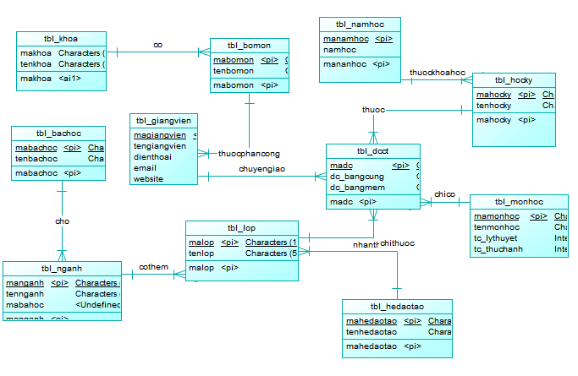

Hình 3 Mô hình thực thể kết hợp

### Danh sách các thực thể

| STT | Tên thực thể | Mô tả | Thực thể liên quan | Ghi chú |
| --- | --- | --- | --- | --- |
| 1 | tbl_khoa | Khoa |  |  |
| 2 | tbl_bomon | Bộ môn | tbl_khoa |  |
| 3 | tbl_lop | Lớp | tbl_nganh  tbl_hedaotao |  |
| 4 | tbl_giangvien | Giảng viên | Tbl_bomon |  |
| 5 | tbl_dcct | Đề cương chi tiết | tbl_giangvien  tbl_monhoc  tbl_hocky  tbl_lop |  |
| 6 | tbl_monhoc | Môn học |  |  |
| 7 | tbl_ngah | Ngành | Tbl_bachoc |  |
| 8 | Tbl_bachoc | Bậc học |  |  |
| 9 | Tbl_hedaodao | Hệ đào tạo |  |  |
| 10 | Tbl_hocky | Học kỳ | Tbl_namhoc |  |
| 11 | Tbl_namhoc | Năm học |  |  |

Bảng 1 Các bảng thực thể

### Mô tả chi tiết các thực thể

**Thực thể tbl_khoa**

Mô tả: Lưu trữ thông tin khoa

Khóa chính: makhoa

|  |  |  |  |  |
| --- | --- | --- | --- | --- |
| STT | Tên thuộc tính | Kiểu dữ liệu | Mô tả | Ghi chú |
| 1 | makhoa | Vachar(10) | Mã khoa | PK |
| 2 | tenkhoa | Varchar(50) | Tên khoa |  |

Bảng 3 Bảng khoa

**Thực thể tbl_bomon**

Mô tả: Lưu trữ thông tin bộ môn

Khóa chính: mabm

|  |  |  |  |  |
| --- | --- | --- | --- | --- |
| STT | Tên thuộc tính | Kiểu dữ liệu | Mô tả | Ghi chú |
| 1 | mabm | Varchar (10) | Mã bộ môn | PK |
| 2 | tenbm | Varchar (50) | Tên bộ môn |  |
| 3 | makhoa | Vachar(10) | Mã khoa | FK |

Bảng 4 Bảng bộ môn

**Thực thể tbl_giangvien**

Mô tả: Lưu trữ thông tin giảng viên

Khóa chính: magv

|  |  |  |  |  |
| --- | --- | --- | --- | --- |
| STT | Tên thuộc tính | Kiểu dữ liệu | Mô tả | Ghi chú |
| 1 | magiangvien | Varchar(10) | Mã giangvien | PK |
| 2 | tengiangvien | Varchar(30) | Tên giảng viên |  |
| 4 | dienthoai | Varchar(int) | Điện thoại |  |
| 5 | email | Varchar (50) | Email |  |
| 6 | website | Varchar (50) | Website |  |
| 7 | mabm | Varchar (10) | Mã bộ môn | FK |
| 8 | matkhau | Varchar (10) |  |  |
| 9 | quyen | Varchar(5) |  |  |

Bảng 5 Bảng giảng viên

**Thực thể tbl_monhoc**

Mô tả: Lưu trữ thông tin môn học

Khóa chính:mamh

|  |  |  |  |  |
| --- | --- | --- | --- | --- |
| STT | Tên thuộc tính | Kiểu dữ liệu | Mô tả | Ghi chú |
| 1 | mamh | varchar (10) | Mã môn học | PK |
| 2 | tenmh | Varchar (50) | Tên môn học |  |
| 3 | tc_lythuyet | int | Tín chỉ lý thuyết |  |
| 4 | tc_thuchanh | int | Tín chỉ thực hành |  |

Bảng 6 Bảng giảng viên

**Thực thể tbl_dcct**

Mô tả: Lưu trữ thông đề cương chi tiết môn học

Khóa chính: madc

| STT | Tên thuộc tính | Kiểu dữ liệu | Mô tả | Ghi chú |
| --- | --- | --- | --- | --- |
| 1 | madc | Varchar (10) | Mã đề cương | PK |
| 2 | Dc_bangcung | Varchar (50) | Tên đề cương bảng cứng |  |
| 3 | Dc_bangmem | Varchar (50) | Đề cương bảng mềm |  |
| 4 | magv | Varchar (10) | Mã giáo viên | FK |
| 5 | mamh | Varchar (10) | Mã môn học | FK |
| 6 | mahocky | Varchar(10) | Mã học kỳ | FK |
| 7 | malop | Varchar(10) | Mã lớp | FK |

Bảng 7 Bảng đề cương chi tiết

**Thực thể tbl_lop**

Mô tả: Lưu trữ thông tin lớp học

Khóa chính: malop

|  |  |  |  |  |
| --- | --- | --- | --- | --- |
| STT | Tên thuộc tính | Kiểu dữ liệu | Mô tả | Ghi chú |
| 1 | malop | Varchar (10) | Mã lớp học | PK |
| 2 | tenlop | Varchar(50) | Tên lớp học |  |
| 3 | manganh | Varchar (10) | Mã ngành | FK |
| 4 | mahedaotao | Vachar(10) | Hệ đào tạo | FK |

Bảng 8 Bảng lớp học

**Thực thể tbl_namhoc**

Mô tả: Lưu trữ thông tin năm học

Khóa chính: manamhocs

|  |  |  |  |  |
| --- | --- | --- | --- | --- |
| STT | Tên thuộc tính | Kiểu dữ liệu | Mô tả | Ghi chú |
| 1 | manamhoc | Varchar (10) | Mã năm học | PK |
| 2 | namhoc | Varchar(50) | Năm học |  |

Bảng 9 Bảng đăng nhập

**Thực thể tbl_hocky**

Mô tả: Lưu trữ thông tin học kỳ

Khóa chính: mahocky

|  |  |  |  |  |
| --- | --- | --- | --- | --- |
| STT | Tên thuộc tính | Kiểu dữ liệu | Mô tả | Ghi chú |
| 1 | mahocky | Varchar (10) | Mã học kỳ | PK |
| 2 | tenhocky | Varchar(50) | Tên học kỳ |  |

Bảng 10 Bảng học kỳ

**Thực thể tbl_bachoc**

Mô tả: Lưu trữ thông tin bậc học

Khóa chính: mabachoc

|  |  |  |  |  |
| --- | --- | --- | --- | --- |
| STT | Tên thuộc tính | Kiểu dữ liệu | Mô tả | Ghi chú |
| 1 | mabachoc | Varchar (10) | Mã bachocj | PK |
| 2 | tenbachoc | Varchar(50) | Tên bậc học |  |

Bảng 11 Bảng mã bậc học

**Thực thể tbl_hedaotao**

Mô tả: Lưu trữ thông tin hệ đào tạo

Khóa chính: manamhoc

|  |  |  |  |  |
| --- | --- | --- | --- | --- |
| STT | Tên thuộc tính | Kiểu dữ liệu | Mô tả | Ghi chú |
| 1 | mahedaotao | Varchar (10) | Mã hệ đào tạo | PK |
| 2 | tenhedaotao | Varchar(50) | Tên hệ đào tạo |  |
| 3 | malop | Varchar(10) | Mã lớp | FK |

Bảng 12 Bảng năm học

**Thực thể tbl_manganh**

Mô tả: Lưu trữ thông tin ngành học

Khóa chính: manganh

|  |  |  |  |  |
| --- | --- | --- | --- | --- |
| STT | Tên thuộc tính | Kiểu dữ liệu | Mô tả | Ghi chú |
| 1 | manganh | Varchar (10) | Mã ngành | PK |
| 2 | tennganh | Varchar(50) | Tên ngành |  |
| 3 | mabachoc | Varchar (10) | Mã bậc học | FK |

Bảng 13 Bảng ngành

## Thiết kế xử lý

### Thiết kế xử lý ở cấp độ 0

Khi quản trị đăng nhập thì hệ thống sẽ xử lý trả về kết quả cập nhật thông tin và kết quả thống kê

Khi cán bộ đăng nhập được vào hệ thống sẽ thống kê đề cương chi tiết môn học

Khi giảng viên đăng nhập thành công vào hệ thống sẽ cập nhật thông tin đề cương chi tiết, thống kê đề cương chi tiết mà minh dạy.

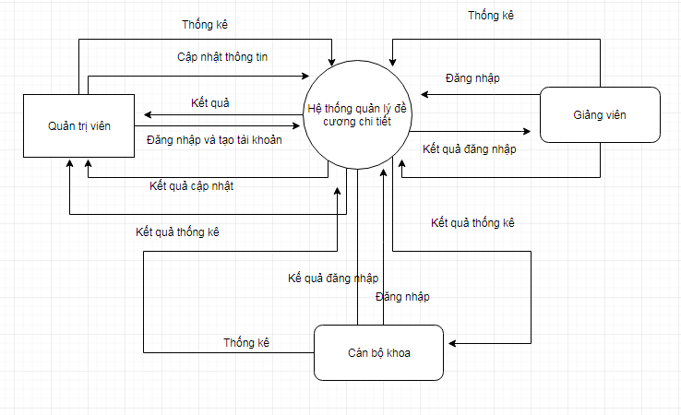

Hình 4 Hình DFD quản trị cấp 0

### Thiết kế xử lý ở cấp độ 1

#### Người quản trị

Khi người quản trị đăng nhập thì có thể phân quyền cho tài khoản giảng viên, cập nhật các thông tin như khoa, bộ môn, lớp học, giảng viên, hệ đào tạo, bậc học, môn học, năm học, học kỳ hoặc thống kê thì hệ thống sẽ hiện thị chức năng cho quản trị cập nhật hoặc thống kê.

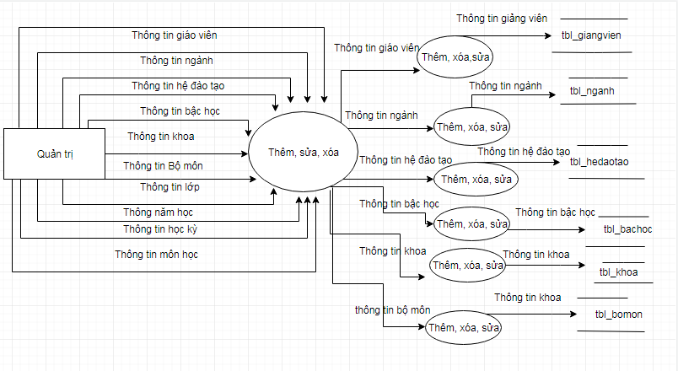

Hình 5 Hình DFD quản trị cấp 1

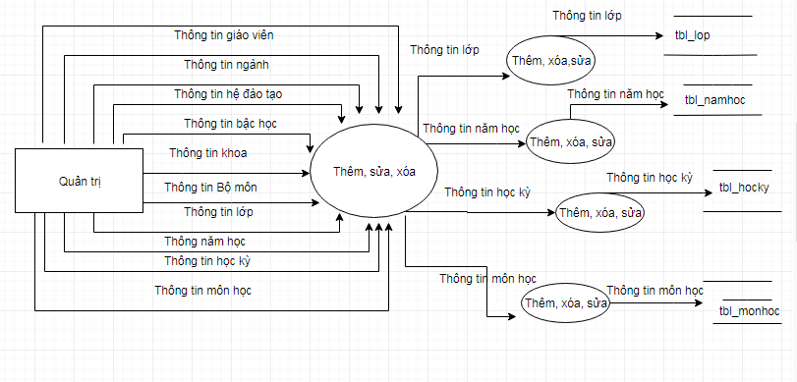

Hình 6 Hình DFD quản trị cấp 1

#### Cán bộ quản lý

Khi cán bộ đăng nhập vào hệ thống sẽ chọn được chức năng thống đề cương chi tiết theo môn học, lớp, học kỳ của năm học.

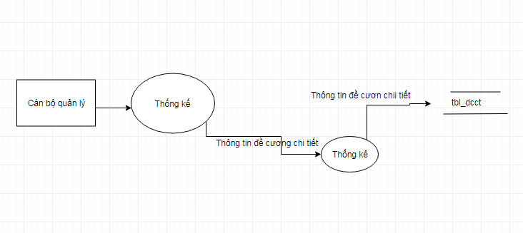

Hình 7 Hình DFD của cán bộ quản lý cấp 1

#### Cán bộ giảng viên

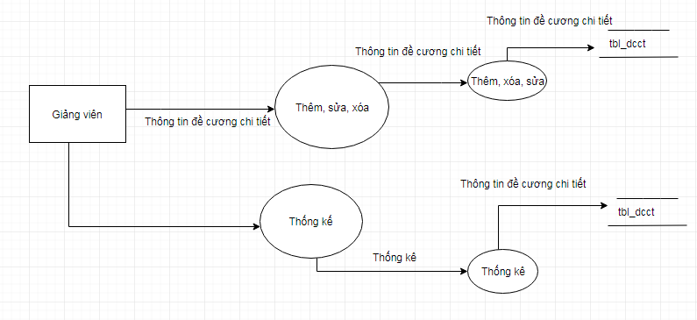

Hình 8 Hình DFD của giảng viên cấp 1

## Thiết kế giao diện

### Hệ thống menu

Hệ thống memu gồm các chức năng cập nhật dữ liệu hệ thống, cập nhật đề cương chi tiết và thống kê đề cương chi tiết. Các chức năng này sẽ được hiển thị tùy theo phân quyền của hệ thống.

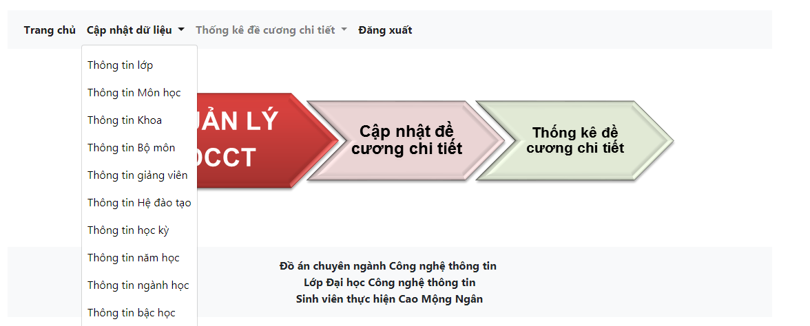

Hình 9 Hình hệ thống menu của quản trị viên

Cập nhật thông tin: Thông tin môn học, thông tin lớp, thông tin giảng viên, thông tin năm học, thông tin học kỳ, thông tin ngành, thông tin bộ môn, thông tin khoa, thông tin bậc học, thông tin hệ đào tạo.



Hình 10 Hình menu cập nhật dữ liệu

Thống kê: Môn học, lớp, năm học-học kỳ.

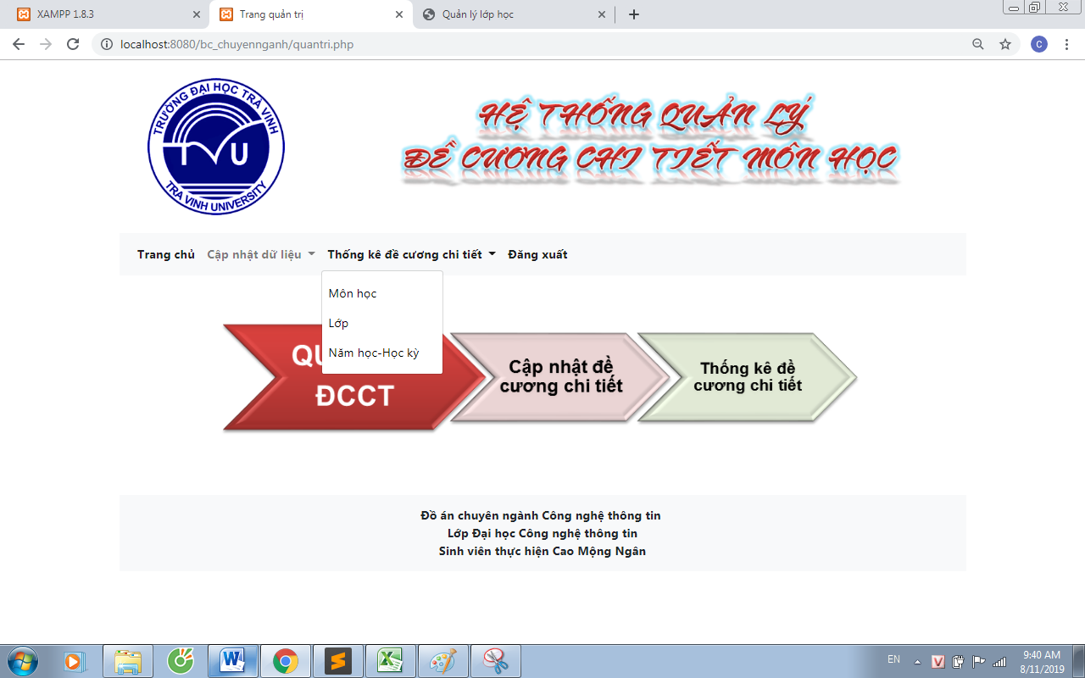

Hình 11 Hình menu đề cương chi tiết

### Hệ thống màn hình

Hệ thống màn hình chính gồm: Đăng nhập, trang chủ, cập nhật dữ liệu, thống kê.

#### Màn hình đăng nhập

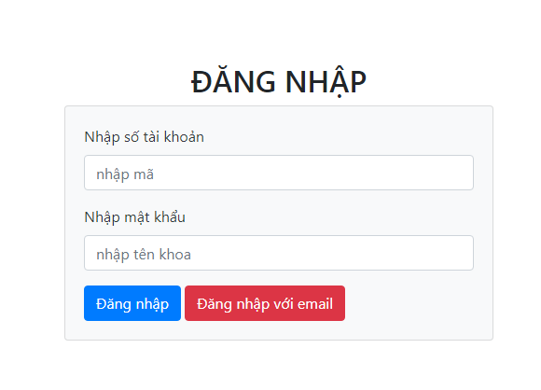

Hình 12 Màn hình đăng nhập hệ thống

#### Màn hình cập nhật dữ liệu

Màn hình cập nhật dữ liệu môn học:

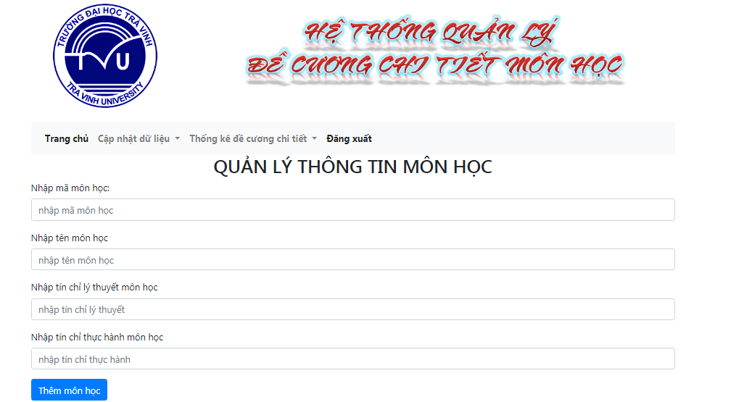

Hình 13 Màn hình cập nhật dữ liệu môn học

#### Màn hình thống kê

Màn hình thống kê môn học của quản trị hệ thống

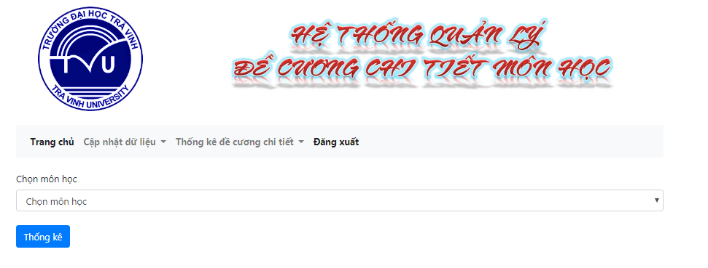

Hình 14 Màn hình thống kê môn học

# CÀI ĐẶT VÀ THỬ NGHIỆM

## Bộ dữ liệu thử nghiệm

Dữ liệu hệ thống minh họa là dữ liêu năm 2018 – 2019.

### Danh sách môn học

Bảng 14 Bảng danh sách môn học

|  |  |  |
| --- | --- | --- |
| Stt | Mã môn học | Tên môn học |
| 1 | 410261 | Thiết kế web cơ bản |
| 2 | 220283 | Phát triển hệ thống thông tin |
| 3 | 220054 | Lập trình web |
| 4 | 220037 | Kỹ thuật lập trình |
| 5 | 220220 | Tin học ứng dụng cơ bản |
| 6 | 220078 | Quản trị dự án công nghệ thông tin |
| 7 | 220055 | Công nghệ phần mềm |
| 8 | 220092 | Nhập môn công nghệ thông tin |
| 9 | 220059 | Trí tuệ nhân tạo |
| 10 | 220069 | Lập trình Java |
| 11 | 220099 | Lập trình hướng đối tượng |
| 12 | 220124 | Web nâng cao |
| 13 | 220132 | Chuyên đề lập trình ứng dụng phân tán đối tượng |
| 14 | 420187 | Sử dụng mạng máy tính |
| 17 | 220073 | Đồ họa ứng dụng |
| 18 | 220086 | Lập trình ứng dụng trên window |
| 19 | 220096 | Cơ sở dữ liệu |
| 20 | 220060 | Hệ cơ sở quản trị cơ sở dữ liệu |
| 21 | 220103 | Phân tích thuyết kế hệ thống thông tin |
| 22 | 220041 | Cấu trúc dữ liệu và giải thuật 1 |
| 23 | 220065 | Thương mại điện tử |
| 24 | 220105 | Chuyên đề truyền thông và mạng không dây |
| 25 | 220100 | Lý thuyết đồ thị |
| 26 | 420046 | Ứng dụng microsoft word vào công tác văn phòng |
| 27 | 220126 | An toàn bảo mật thông tin |
| 28 | 220136 | Quản trị mạng windows |
| 29 | 220101 | Hệ điều hành |
| 30 | XLVBVBT | Xử lý văn bản và xử lý bảng tính |
| 31 | CD004 | Tin học ứng dụng cơ bản |
| 32 | 220064 | Chuyên đề ASP.NET |
| 33 | 220220 | Tin học ứng dụng |
| 34 | UDCNTTTH | Ứng dụng CNTT trong giảng dạy tiểu học |
| 35 | UDCNTTMN | Ứng dụng CNTT trong giáo dục mầm non |
| 36 | 220143 | Chuyên đề mạng WAN |
| 37 | 220135 | Giao thức định tuyến |
| 38 | 110079 | Kiến trúc máy tính |
| 39 | 220134 | Truyền số liệu |
| 40 | 220134 | Chuyên đề ứng dụng phần mềm quản lý nhân sự |
| 41 | 420207 | Tin học ứng dụng trong du lịch |
| 42 | 220110 | Chuyên đề điện toán đám mây |
| 43 | 220017 | Lập trình thuyết bị di động |
| 44 | 220123 | Tiếng anh chuyên ngành công nghệ thông tin |
| 45 | 220104 | Cấu trúc dữ liệu và giải thuật 2 |
| 46 | 220034 | Chuyên đề linux |
| 47 | 470100 | Chuyên đề phát triển nghệ nghiệp |

### Danh sách lớp

Bảng 15 Bảng danh sách lớp

|  |  |
| --- | --- |
| Mã lớp | Tên lớp |
| CA15TT | Cao đẳng Công nghệ Thông tin 2015 |
| CA16AV | Cao đẳng Tiếng Anh 2016 |
| CA16TT | Cao đẳng Công nghệ Thông tin 2016 |
| CA16TT | Cao đẳng Công nghệ Thông tin 2016 |
| CA17TT | Cao đẳng nghề Công nghệ Thông tin 2017 |
| CA18TT | Cao đẳng nghề Công nghệ Thông tin 2018 |
| DA15QTM | Đại học Quản trị mạng 2015 |
| DA15TT | Đại học Công nghệ Thông tin 2015 |
| DA16NNAA | Đại học Ngôn ngữ Anh A 2016 |
| DA16NNAB | Đại học Ngôn ngữ Anh B 2016 |
| DA16NNAC | Đại học Ngôn ngữ Anh C 2016 |
| DA16QTM | Đại học Quản trị mạng 2016 |
| DA16TT | Đại học Công nghệ Thông tin 2016 |
| DA17HH | Đại học Công nghệ Hóa học 2017 |
| DA17QTM | Đại học Quản trị mạng 2017 |
| DA17TT | Đại học Công nghệ Thông tin 2017 |
| DA18TT | Đại học Công nghệ Thông tin 2018 |
| DA18TTA | Đại học Công nghệ Thông tin A 2018 |
| DA18TTB | Đại học Công nghệ Thông tin B 2018 |
| DF17TT10 | Đại học Công nghệ thông tin LT từ CĐ 2017 |

### Danh sách giảng viên bộ môn công nghệ thông tin

Bảng 16 Bảng danh sách giảng viên

|  |  |  |  |  |
| --- | --- | --- | --- | --- |
| Mã GV | Họ | Tên | Email | Điện thoại |
| 12661 | Võ Phước | Hưng | hungvo@tvu.edu.vn | 946127055 |
| 14204 | Nguyễn Bá | Nhiệm | nhiemnb@tvu.edu.vn | 983303609 |
| 00241 | Nguyễn Hoàng Duy | Thiện | thiennhd@tvu.edu.vn | 989274222 |
| 00245 | Nguyễn Bảo | Ân | annb@tvu.edu.vn | 908961632 |
| 00250 | Võ Thành | C | vothanhc@tvu.edu.vn | 909119657 |
| 00248 | Phạm Minh | Đương | duongminh@tvu.edu.vn | 868567268 |
| 12705 | Nguyễn Trần Diễm | Hạnh | diemhanh_tvu@tvu.edu.vn | 917145587 |
| 00257 | Nguyễn Mộng | Hiền | hientvu@tvu.edu.vn | 975999579 |
| 00254 | Ngô Thanh | Huy | huyngocntt@tvu.edu.vn | 989623237 |
| 00242 | Dương Ngọc Vân | Khanh | vankhanh@tvu.edu.vn | 988332008 |
| 00244 | Nguyễn Nhứt | Lam | lamnn@tvu.edu.vn | 919556441 |
| 00255 | Phạm Thị Trúc | Mai | pttmai@tvu.edu.vn | 936010206 |
| 00253 | Đoàn Phước | Miền | phuocmien@tvu.edu.vn | 978962954 |
| 03546 | Phan Thị Phương | Nam | ptpnam@tvu.edu.vn | 989236166 |
| 00252 | Trầm Hoàng | Nam | tramhoangnam@tvu.edu.vn | 977810235 |
| 12701 | Trần Văn | Nam | namtv@tvu.edu.vn | 1665583414 |
| 12700 | Khấu Văn | Nhựt | nhutkhau@tvu.edu.vn | 979748090 |
| 00258 | Nhan Minh | Phúc | nhanminhphuc@tvu.edu.vn | 918603819 |
| 03562 | Nguyễn Khắc | Quốc | nkquoc@tvu.edu.vn | 918085180 |
| 00053 | Thạch Kọng | Saoane | oane@tvu.edu.vn | 869847017 |
| 12702 | Nguyễn Thừa Phát | Tài | phattai@tvu.edu.vn | 988345131 |
| 00243 | Huỳnh Văn | Thanh | hvthanh@tvu.edu.vn | 977654181 |
| 00246 | Nguyễn Ngọc Đan | Thanh | ngocdanthanhdt@tvu.edu.vn | 916741252 |
| 03539 | Lê Minh | Tự | lmtu@tvu.edu.vn | 918677326 |
| 00249 | Hà Thị Thúy | Vi | hattvi201084@tvu.edu.vn | 983001084 |
| 00251 | Trịnh Quốc | Việt | tqviettv@tvu.edu.vn | 1654696999 |

### Danh sách đề cương chi tiết của năm 2018-2019

Bảng 17 Bảng danh sách môn học

| STT | Đề cương chi tiết môn học |
| --- | --- |
| 1 | Thiết kế web cơ bản |
| 2 | Phát triển hệ thống thông tin |
| 3 | Lập trình web |
| 4 | Kỹ thuật lập trình |
| 5 | Tin học ứng dụng cơ bản |
| 6 | Quản trị dự án công nghệ thông tin |
| 7 | Công nghệ phần mềm |
| 8 | Nhập môn công nghệ thông tin |
| 9 | Trí tuệ nhân tạo |
| 10 | Lập trình Java |
| 11 | Lập trình hướng đối tượng |
| 12 | Web nâng cao |
| 13 | Chuyên đề lập trình ứng dụng phân tán đối tượng |
| 14 | Sử dụng mạng máy tính |
| 17 | Đồ họa ứng dụng |
| 18 | Lập trình ứng dụng trên window |
| 19 | Cơ sở dữ liệu |
| 20 | Hệ cơ sở quản trị cơ sở dữ liệu |
| 21 | Phân tích thuyết kế hệ thống thông tin |
| 22 | Cấu trúc dữ liệu và giải thuật 1 |
| 23 | Thương mại điện tử |
| 24 | Chuyên đề truyền thông và mạng không dây |
| 25 | Lý thuyết đồ thị |
| 26 | Ứng dụng microsoft word vào công tác văn phòng |
| 27 | An toàn bảo mật thông tin |
| 28 | Quản trị mạng windows |
| 29 | Hệ điều hành |
| 30 | Xử lý văn bản và xử lý bảng tính |
| 31 | Tin học |
| 32 | Chuyên đề ASP.NET |
| 33 | Tin học ứng dụng |
| 34 | Ứng dụng CNTT trong giảng dạy tiểu học |
| 35 | Ứng dụng CNTT trong giáo dục mầm non |
| 36 | Chuyên đề mạng WAN |
| 37 | Giao thức định tuyến |
| 38 | Kiến trúc máy tính |
| 39 | Truyền số liệu |
| 40 | Chuyên đề ứng dụng phần mềm quản lý nhân sự |
| 41 | Tin học ứng dụng trong du lịch |
| 42 | Chuyên đề điện toán đám mây |
| 43 | Lập trình thuyết bị di động |
| 44 | Tiếng anh chuyên ngành công nghệ thông tin |
| 45 | Cấu trúc dữ liệu và giải thuật 2 |
| 46 | Chuyên đề linux |
| 47 | Chuyên đề phát triển nghệ nghiệp |

## Kết quả thử nghiệm

### Quản trị hệ thống và cán bộ quản lý

Quản trị hệ thống được toàn quyền trên cơ sở dữ liệu bao gồm: Cập nhật toàn bộ dữ liệu hệ thống như: Cập nhật khoa, bộ môn, lớp, giảng viên, năm học, học kỳ, bậc học, hệ đào tạo, ngành, môn học và chức năng thống kê đề cương chi tiết.

Cán bộ quản lý được phép thống kê đề cương chi tiết theo môn học, theo lớp và theo từng học kỳ của năm học.

#### Cập nhật thông tin giảng viên

Quản trị cập nhật thông tin của giảng viên. Trong đó các thông tin về tài khoản đăng nhập của giảng viên không được cập nhật. Những thông tin này chỉ có giảng viên có quyền cập nhật dữ liệu.

Trong hình 4.1 minh họa cập nhật thông tin tên giảng viên và bộ môn của giảng viên có mã giảng viên là 00246 khi click chọn vào lệnh sửa.

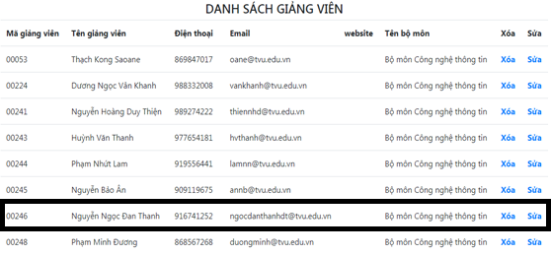

Hình 15 Màn hình cập nhật danh sách giảng viên

Thông tin chỉnh sửa: Họ tên chỉnh thành “Nguyễn Khắc Quốc”, Bộ môn chỉnh thành “Bộ môn xây dựng”.

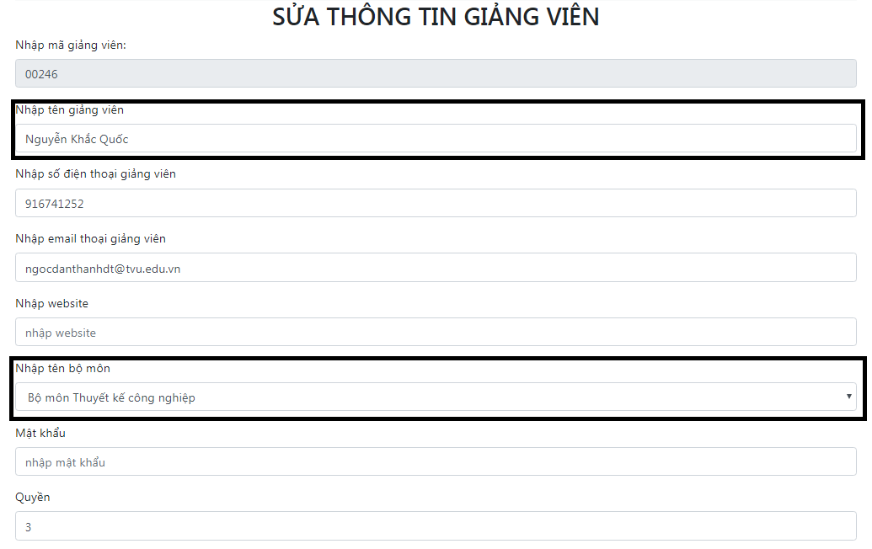

Hình 16 Màn hình sửa thông tin giảng viên

Kết quả chỉnh sửa được thể hiện trong hình 4.2

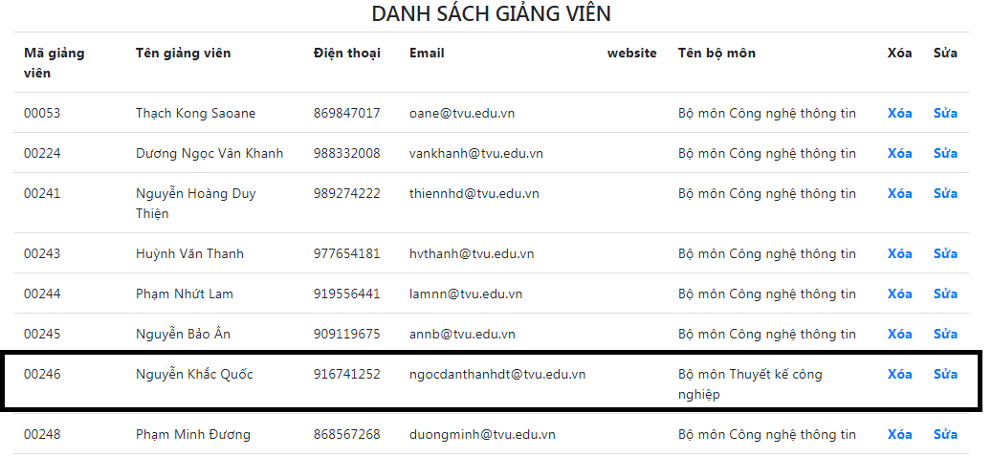

Hình 17 Màn hình thể hiện thông tin đã sửa thông tin giảng viên

#### Thống kê đề cương chi tiết

**Theo môn học: Kết quả thống kê môn học Lập trình Java của giảng viên**

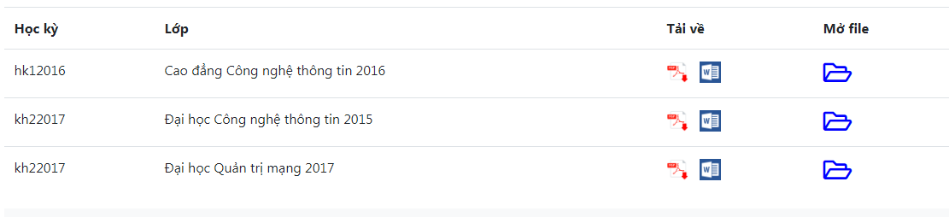

Hình 18 Màn hình thống kê đề cương chi tiết theo môn học

**Theo lớp: Kết quả thống kê theo lớp học Đại học Công nghệ thông tin 2016**

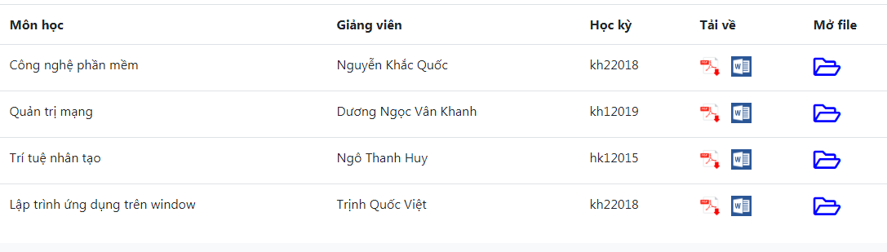

Hình 19 Màn hình thống kê đề cương chi tiết theo lớp

**Theo giảng viên năm học-học kỳ: Thống kê của giáo viên Ngô Thanh Huy học kỳ 1 năm 2018.**

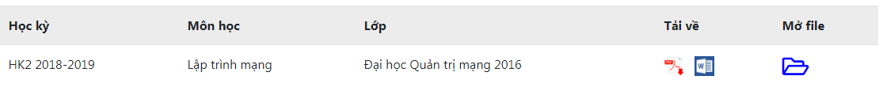

Hình 20 Màn hình thống kê theo năm học-học kỳ

### Giảng viên

Giảng viên được phép cập nhật đề cương chi tiết của cá nhân và thống kê đề cương môn học và các lớp cá nhân giảng dạy theo từng học kỳ của năm học.

Trong đó đề cương chi tiết được lưu trữ ở hai định dạng docx và pdf. Tuy nhiên, theo dữ liệu thử nghiệm của năm 2018-2019 ở bộ môn Công nghệ thông tin thì phần lớn dữ liệu được lưu ở định dạng pdf.

#### Cập nhật đề cương chi tiết

Cập nhật đề cương chi tiết của giảng viên: giảng viên cập nhật mã đề cương chi tiết, học kỳ, tên lớp, đề cương bản pdf và bản docx.

Hình 4.7 là kết quả cập nhật của giảng viên 00251

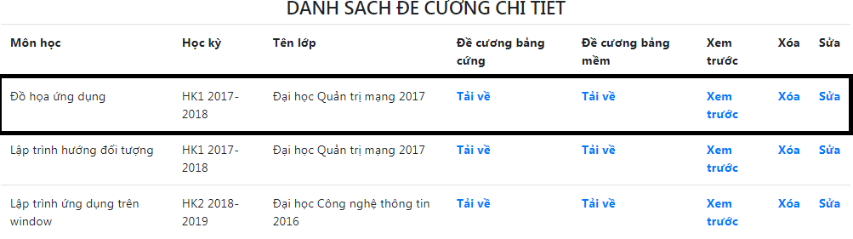

Hình 21 Màn hình cập nhật đề cương chi tiết của giảng viên

Trong hình 4.7 khi ta click chọn sửa thì sửa “ học kỳ” có học kỳ “ HK1 2017” thành “ KH1 2018-2019”.

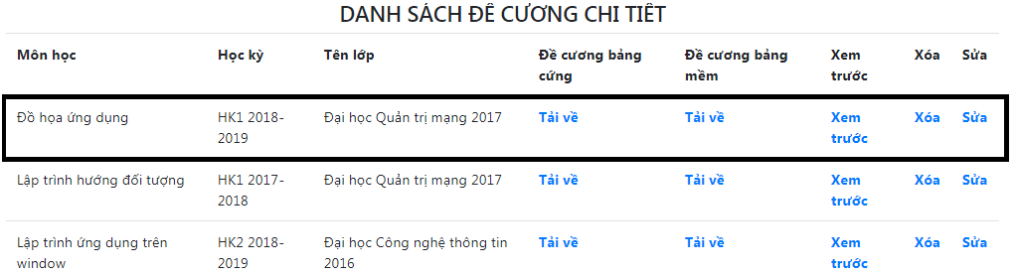

Hình 22 Màn hình khi sửa thông tin đề cương chi tiết

#### Thống kê đề cương chi tiết

Giảng viên 00251 thống kê đề cương chi tiết môn học theo lớp học “Đại học quản trị mạng” mà giảng viên 00251 giảng dạy.

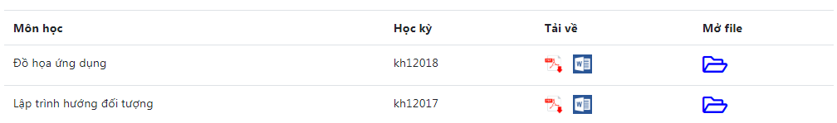

Hình 23 Màn hình đã sửa khi thành công

# KẾT LUẬN

## Kết quả đạt được

### Kết quả đạt được:

Nhìn chung chương trình đã đáp ứng được về cơ bản những mục tiêu cần đạt được của đề tài đặt ra. Ngoài ra qua quá trình thực hiện, bản thân cũng rút ra được một số kinh nghiệm trong quá trình xây dựng và thiết kế một hệ thống. Giúp nâng cao khả năng tư duy, khả năng vận dụng những kiến thức lý thuyết đã được học vào việc xây dựng một hệ thống.

### Hạn chế:

Mặc dù đã cố gắng hoàn thành đề tài, nhưng chương trình chưa được hoàn chỉnh nên vẫn còn thiếu kinh nghiệm trong kỹ thuật lập trình, tổ chức dữ liệu. Mặt khác, giới hạn về kiến thức nên chương trình vẫn còn có một số sai sót ngoài ý muốn, một số lỗi chưa thể khắc phục.Chương trình chưa chưa chạy được trên đồ thị có hướng và có trọng số.

## Hướng phát triển

Hệ thống thống kê được nhiều chức năng hơn.

Hoàn thiện về cơ sở dữ liệu.

# TÀI LIỆU THAM KHẢO

[1]. Đoàn Phước Miền, Phạm Thị Trúc Mai, Tài liệu giảng dạy môn Thiết kế và lập trình web, 30/05/2014.

[2]. Joel Murach, Ray Harris, Lập trình cơ bản PHP&MYSQL.

[3]. Joel Murach, Ray Harris, Lập trình nâng cao PHP&MYSQL.

[4]<http://hoclaptrinhweb.org/lap-trinh/hoc-html/215-gioi-thieu-ve-html.html>

[5]<http://getbootstrap.com/css/>

[6]<https://techblog.vn/thu-vien-bootstrap>

[7]<https://www.apachefriends.org/download.html>

[8]<https://www.codehub.vn/PHP-Co-Ban/Gioi-Thieu>